Краткосрочный проект

на тему:
«Мойдодыр»
(1 мл.группа)

Воспитатель: Горячкина И.Г.
Всем известно, что здоровье человека закладывается в детстве. Организм ребенка очень пластичен, он гораздо чувствительнее к воздействиям внешней среды, чем организм взрослого. От того, каковы эти воздействия - благоприятные или нет, зависит, как сложится его здоровье.
К нам в группу пришли очень разные малыши. Кто-то из них самостоятельно пользуется горшком, а кто-то категорически отказывается с ним дружить, также, как и мыть руки, некоторые детки едят ложкой, другие же приучены только к бутылочке или с большим удовольствием копаются в своей тарелке руками.
Таким образом, проблема формирования культурно-гигиенических навыков у детей раннего возраста является одной из самых актуальных.
Цель: формировать культурно-гигиенические навыки у детей младшего дошкольного возраста, дать понять, что туалетные принадлежности нужны для чистоты и опрятности.
Задачи:
- закреплять представления о правилах личной гигиены;
- уточнять и систематизировать знания детей о необходимости гигиенических процедур;
- приучать детей следить за своим внешним видом, продолжать формировать умение закатывать рукава, правильно пользоваться мылом, аккуратно намыливать и мыть руки, насухо вытираться полотенцем;
-развивать уверенность в себе и своих возможностях; развивать активность, инициативность, самостоятельность;
- активно привлекать родителей к соблюдению и развитию навыков личной гигиены дома.
Проблема: отсутствие у детей культурно-гигиенических навыков.
Вид проекта: практический.
Тип проекта: игровой.
Продолжительность проекта: краткосрочный (4 недели)
Ожидаемые результаты:
- Дети должны самостоятельно мыть руки по мере загрязнения и перед едой, насухо вытирать лицо и руки индивидуальным полотенцем.
- С помощью взрослого приводить себя в порядок.
- Пользоваться индивидуальными предметами (носовым платком, салфеткой, расческой, горшком).
- Во время еды дети должны правильно держать ложку.
I Подготовительный этап:
- Составление паспорта проекта
- работа и подбор методической литературы
- Подбор детской художественной литературы для чтения детям.
- Подбор сюжетных картинок и иллюстраций.
II Этап практический:
- Консультация для родителей «Как привить детям культурно - гигиенические навыки», «Как ухаживать за молочными зубами»
- Рассматривание принадлежностей личной гигиены.
- Пр. упр. «Кукла умывается!», «Умывалочка».
- ДИ «Подбери предметы личной гигиены», «Назови мои действия», «Расти коса до пояса», «Что нужно кукле?», «Одень Машу и Ваню», «Накормим куклу Машу».
- Игровая ситуация «В гости кукла к нам пришла», «Покажем кукле Кате как мы накрываем стол».
- Чтение литературы К. Чуковский «Мойдодыр», потешка «Водичка-водичка», сказка «Три медведя».
- Беседа с детьми: «Поможем кукле стать опрятной».

- Папка –передвижка «Самостоятельность детей третьего года жизни» Закрепить культурно- гигиенические навыки, воспитывать желание быть опрятными.

-Опытно-исследовательская деятельность: «В чем поможет нам вода?», «Тонет не тонет».
III Этап Итоговый:
Составление альбома «Мойдодыр».

Чтение литературы К. Чуковский «Мойдодыр»,
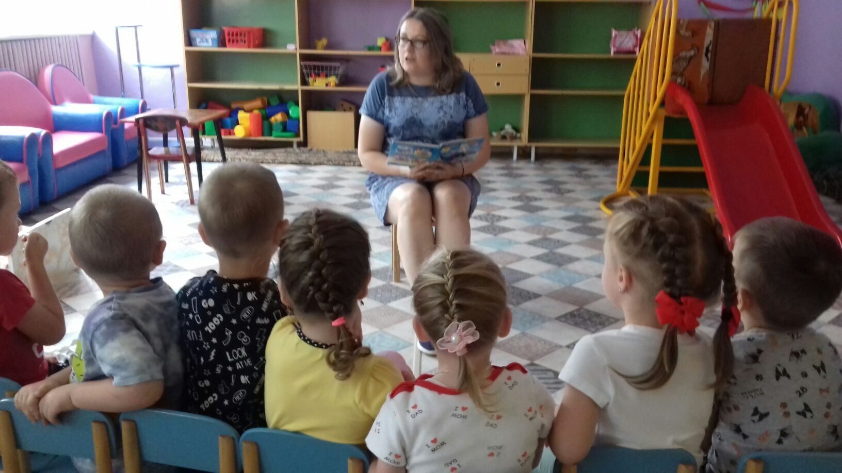

Игровое упражнение«Расти коса до пояса
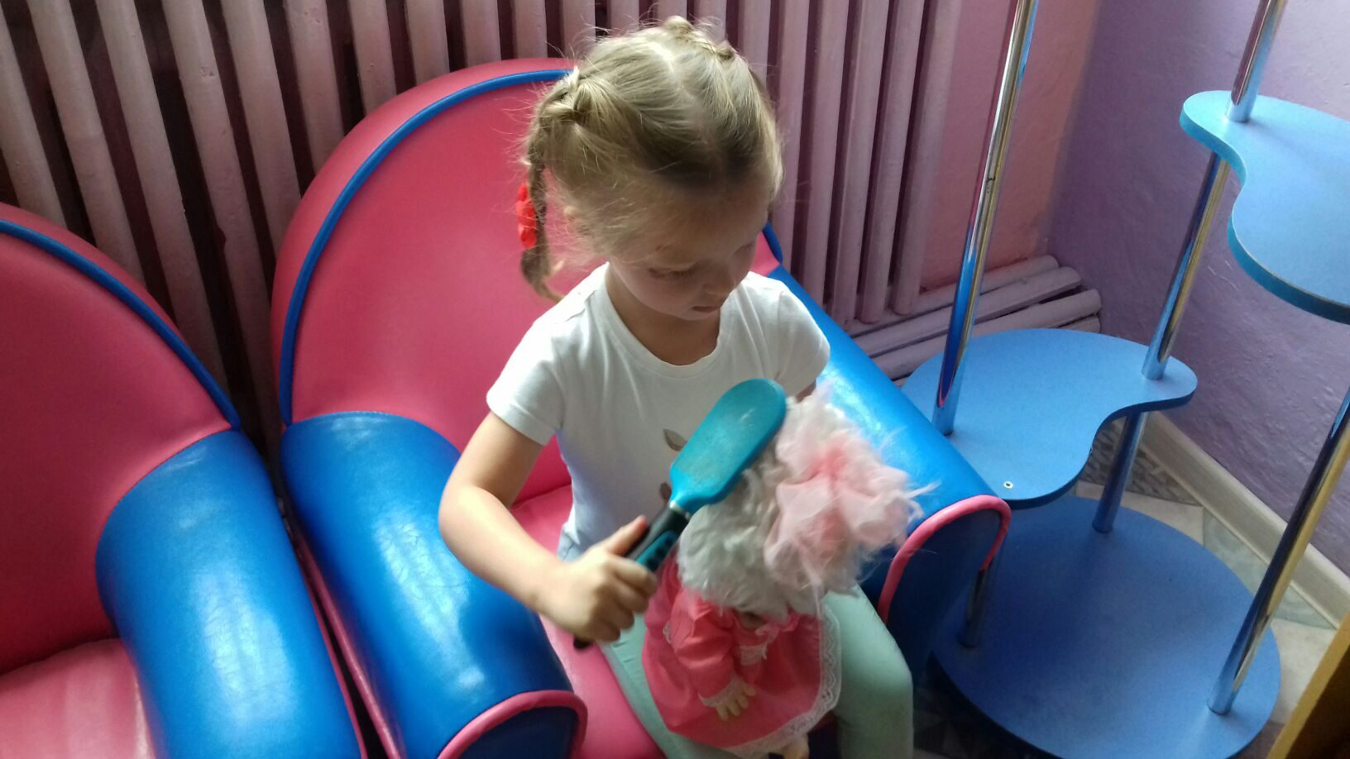

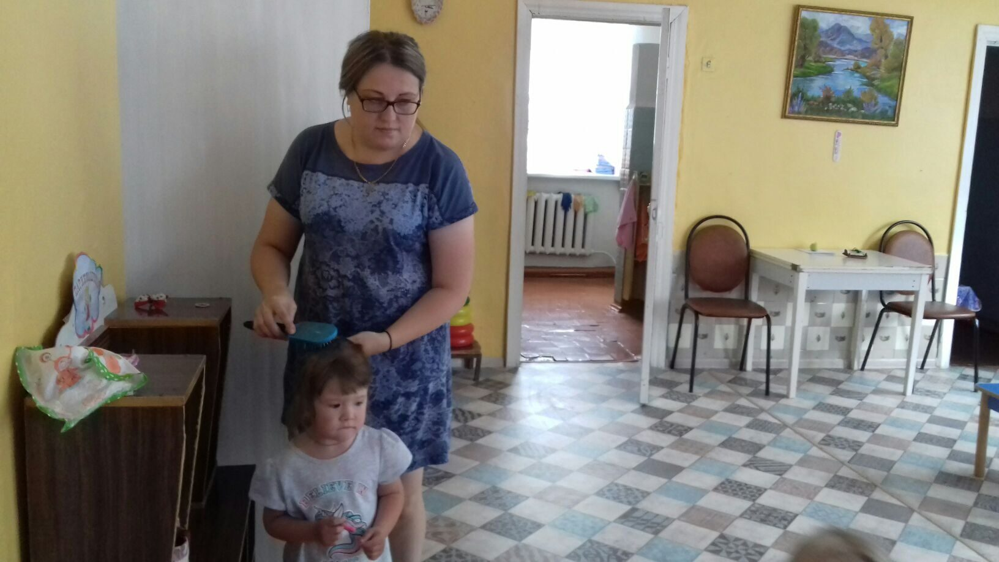

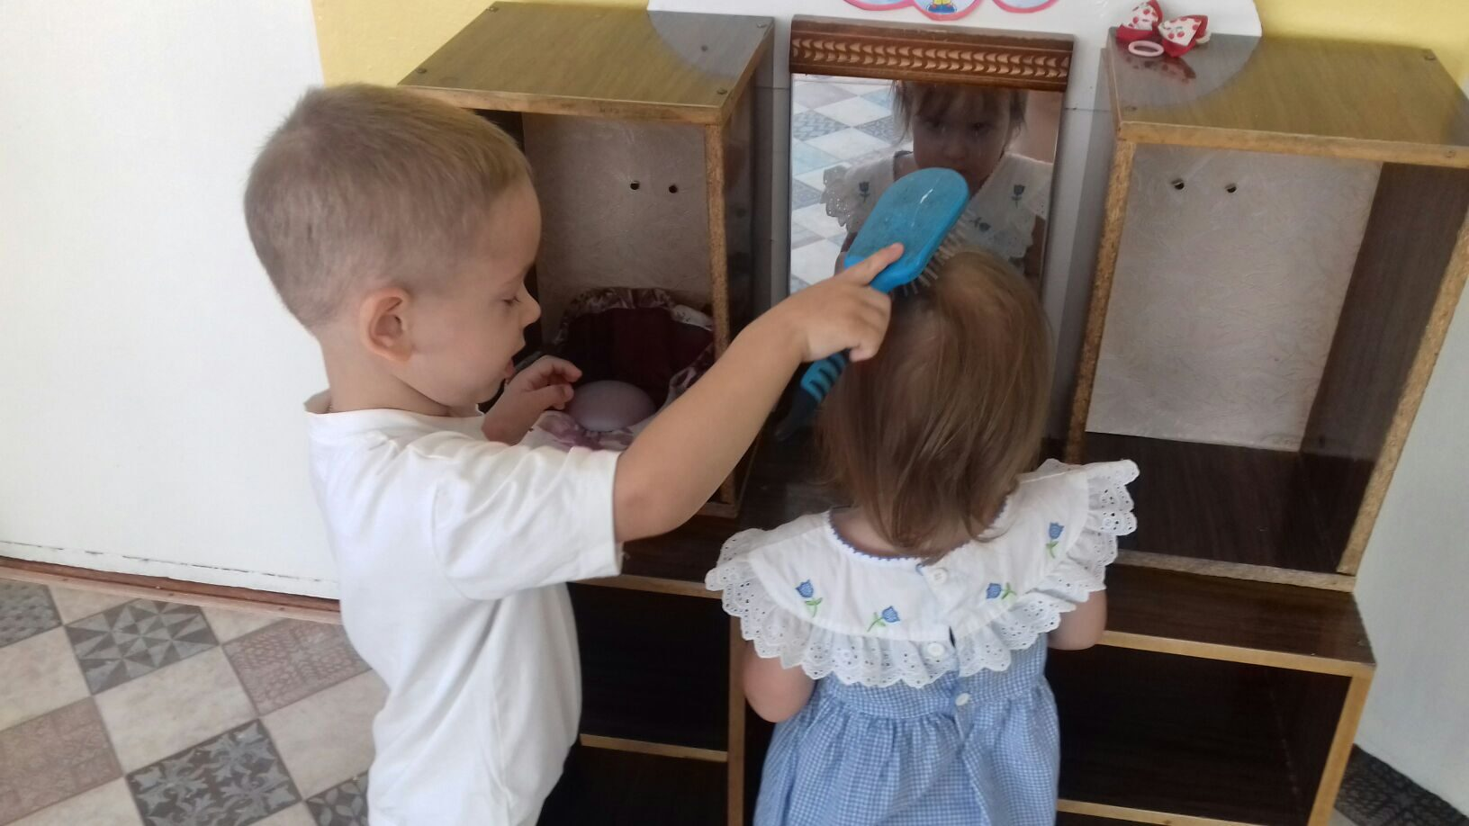

Пр. упр. «Умывалочка».

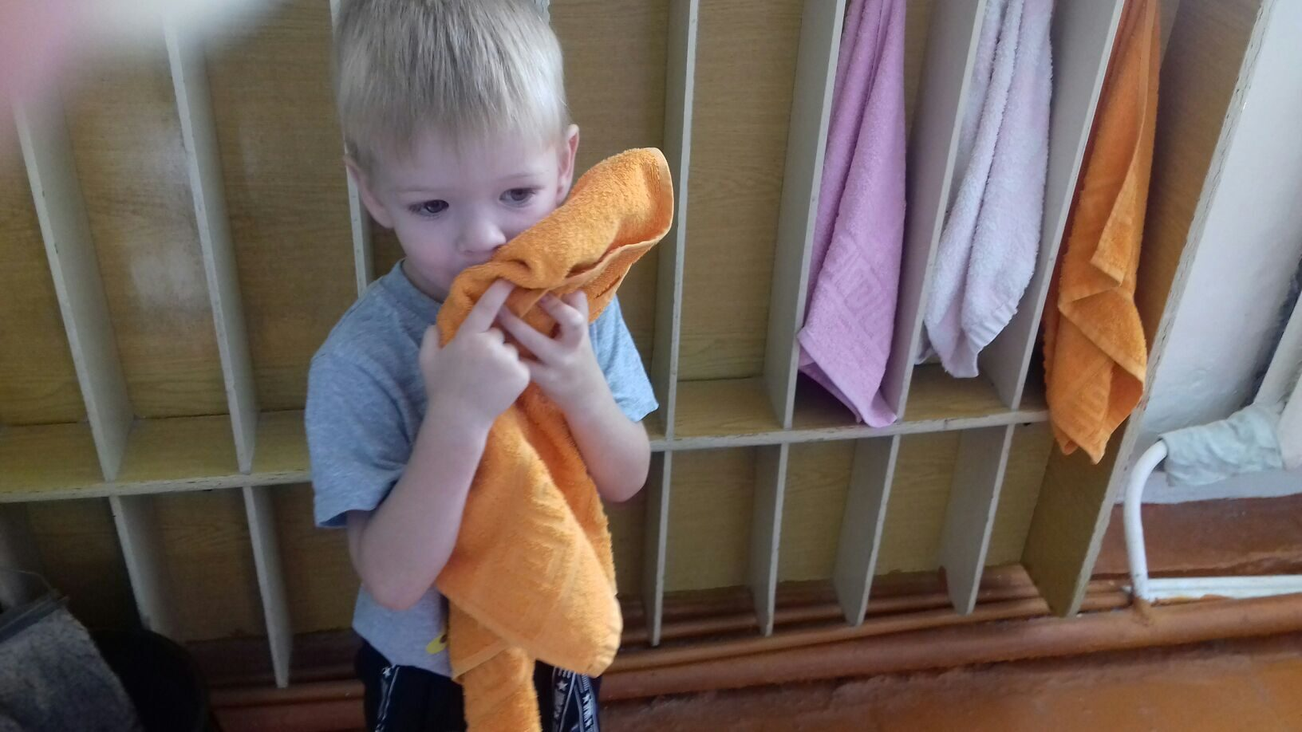

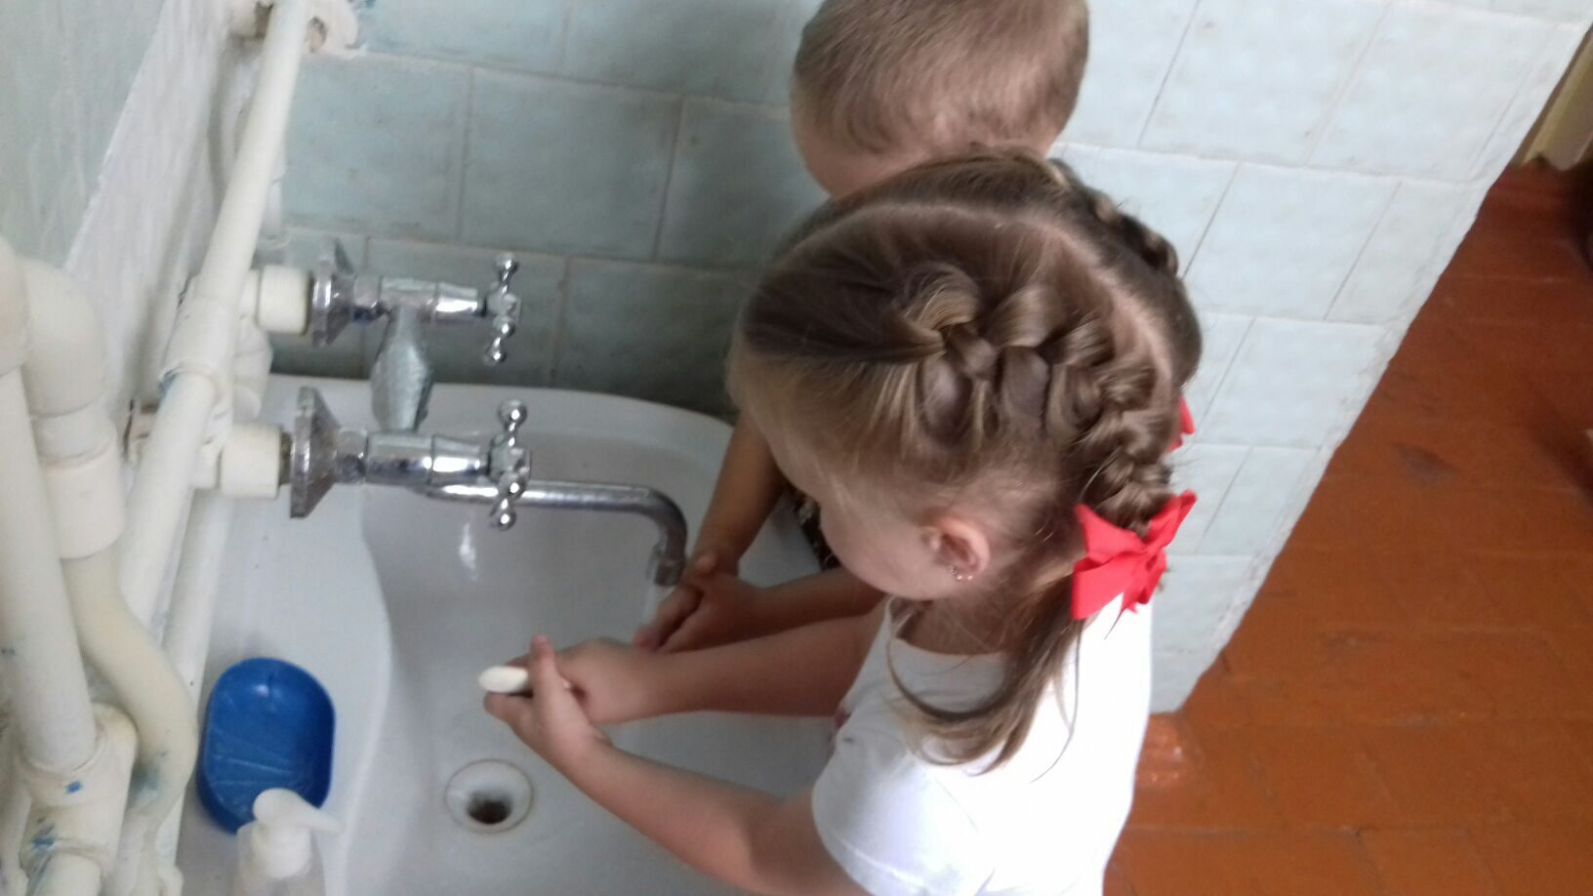

Беседа с детьми: «Поможем кукле стать опрятной»

